Manual de Usuario

El programa en si es muy sencillo y se pone a funcionar en unos pocos clicks:
Primero, hay que lanzar la ejecución de la clase “Servidor”.
Después, podrán lanzarse ejecuciones múltiples de la clase “Cliente”. Al iniciar una ejecución, se pedirá por consola el nombre con el que se va a reconocer a ese usuario en el chat.
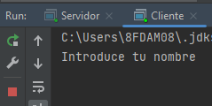

Una vez introducido el nombre, con escribir en la consola, bastará para que se envíe el texto a otros usuarios.
